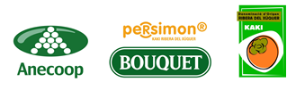

20. 9. 2022

TZ – Kaki Persimon Bouquet lahodná bomba plná vitamínů

Malé, oranžové, ovšem velmi silné a plné vitamínů. Tak by se dalo jednoduše popsat ovoce kaki, jehož sezóna právě začíná. A jednou nejlahodnějších odrůd je pak kaki Persimon Bouquet od společnosti Anecoop.

Jemné a plné vitamínů
Kaki Persimon Bouquet je zářivé a lesklé oranžové ovoce, které svým tvarem podobá broskvi a rajčeti. Plody jsou typické svým výrazným kalichem sestaveným ze čtyř lístků u stopky plodu. Persimon Bouquet dozrává na podzim a má pevnou, chutnou dužinu. Navíc neobsahuje žádná zrníčka ani jadérka a lze ji uchovávat po velmi dlouhou dobu. Jemná slupka se nemusí loupat, což ocení jistě hlavně děti. Pochutnávat si na kaki Persimon Bouquet můžete od poloviny října až do Vánoc.

Španělské zlato
Původem pochází ovoce kaki z Asie, odkud se dostalo v době mezi 17. a 19. stoletím do celého světa. Domovem odrůdy kaki Persimon Bouquet je ovšem španělská Valencie, a to oblast nazvané Ribera del Xúquer, která tomuto ovoci propůjčila i ochrannou známku původu. Každému plodu v rozlehlých sadech je během sklizně věnována extra péče a jsou dodržovány všechny předpisy o kvalitě. Sklízí se i balí výhradně ručně. Jedině tak je možné sklizené ovoce označit za kaki Persimon Bouquet. Díky tomu si můžete být jisti, že každé kaki s touto etiketou prošlo těmi nejpřísnějšími kontrolami.

Lahodné na chuť, silné pro naše tělo
Vzhledem k vysokému obsahu výživných látek patří kaki Persimon Bouquet mezi ovoce, které nejvíce prospívá lidskému organismu. Má velké množství vitaminu A, který je nezbytný pro vývoj lidského plodu a růst malých dětí. Plody jsou bohaté na vlákninu, která podporuje pohyb střev, a díky obsahu pektinu pomáhají snižovat množství cholesterolu v krvi. Pro svůj optimální obsah glukózy je kaki Persimon Bouquet také jedinečným zdrojem energie.
Ovoce kaki Persimon Bouquet dále obsahuje všechny aminokyseliny, které organismus potřebuje pro svou činnost, včetně aminokyselin, které si tělo nedokáže samo vyrobit. Plody jsou bohaté na fosfor, nepostradatelnou minerální látku pro lidskou tkáň a lykopen, což je antioxidant oddalující procesy stárnutí.
Kaki Persimon Bouquet posiluje imunitní systém a metabolismus, pomáhá při stresu, nervozitě a únavě, zmírňuje svalové potíže a má příznivý účinek i při srdečních problémech. Mimo to přispívá ke zdravému vývoji a síle kostí.

Na stůl i do kuchyně
Zářivě oranžové ovoce se určitě stane korunou vaší mísy na ovoce. Jeho lahodnou chuť ale můžete vyzkoušet i v kuchyni. Kaki Persimon Bouquet lze připravovat na sladko i na slano a vždy dodá pokrmu tu správnou tečku. Stačí se jen nebát a vyzkoušet některý z méně známých receptů.

Plody kaki Persimon Bouquet jsou k dostání od konce října např. v obchodní síti Kaufland, Billa, Globus a v kamenných maloprodejnách. Cena se pohybuje od 8 do 18 Kč za kus. Více informací na www.nejkaki.cz.
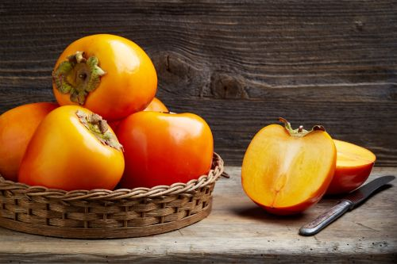
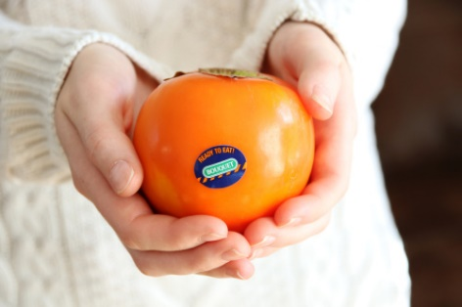
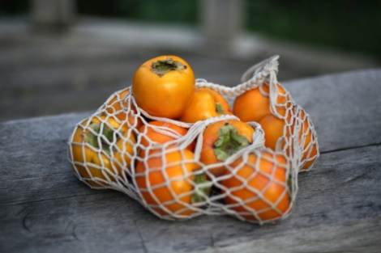

Mediální servis:

cammino…
Dagmar Kutilová
e-mail: kutilova@cammino.cz
tel.: +420 606 687 506
www.cammino.cz

